# Tema laborator s4

Cocheci Cristiana 252

Exercitiul E6 din fisierul Laborator1_PLSQL.pdf care presupune folosirea exemplelor din acelasi fisier.

­­­­­­

E6. Adaptați cerințele exercițiilor 5, 7 și 9 pentru diagrama proiectului prezentată la materia Baze

de Date din anul I. Rezolvați aceste exerciții în PL/SQL, folosind baza de date proprie.

**5. Definiți un bloc anonim în care să se afle numele depoului cu cele mai multe vehicule.**

**Rezolvați problema anterioară utilizând variabile de legătură. Afișați rezultatul atât din bloc, cât**

**și din exteriorul acestuia.**

/

VARIABLE rezultat VARCHAR2(35)

BEGIN

SELECT nume_depou

INTO :rezultat

FROM depouri_stc d, vehicule_stc v

WHERE d.cod_depou=v.cod_depou

GROUP BY nume_depou

HAVING COUNT(*) = (SELECT MAX(COUNT(*))

FROM vehicule_stc

GROUP BY cod_depou);

DBMS_OUTPUT.PUT_LINE('Depoul '|| :rezultat);

END;

/

PRINT rezultat;

/

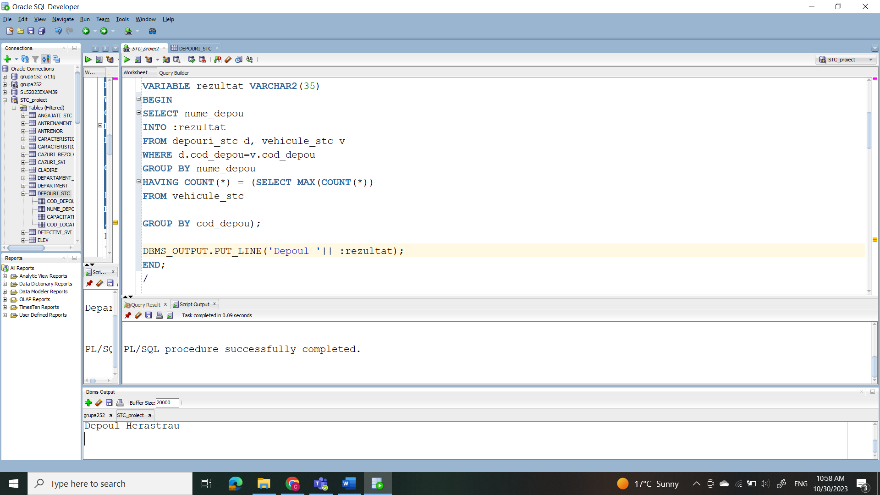

**7. Determinați salariul anual și bonusul pe care îl primește un salariat al cărui nume este dat de la**

**tastatură. Bonusul este determinat astfel: dacă salariul anual este cel puțin 97000, atunci bonusul**

**este 2000; dacă salariul anual este mai mic atunci bonusul este 1500. Afișați bonusul obținut.**

**Comentați cazul în care nu există niciun angajat cu numele introdus.**

**Obs. Se folosește instrucțiunea IF.**

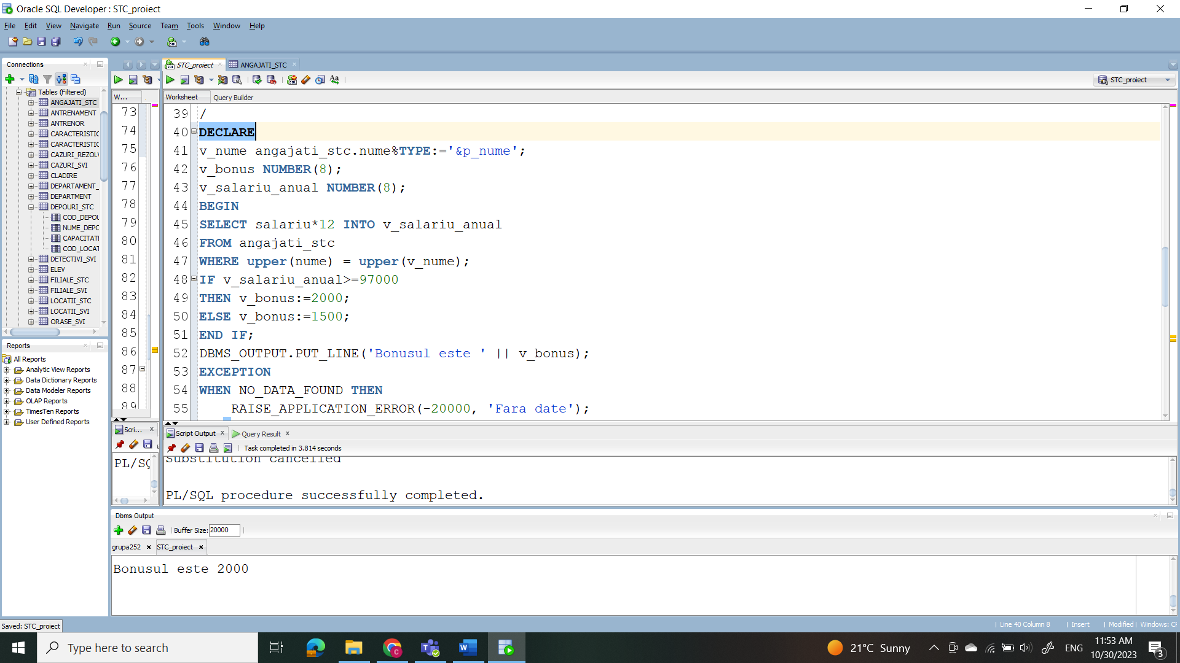

**/**

/

DECLARE

v_nume angajati_stc.nume%TYPE:=’&p_nume’;

v_bonus NUMBER(8);

v_salariu_anual NUMBER(8);

BEGIN

SELECT salariu*12 INTO v_salariu_anual

FROM angajati_stc

WHERE upper(nume) = upper(v_nume);

IF v_salariu_anual>=97000

THEN v_bonus:=2000;

ELSE v_bonus:=1500;

END IF;

DBMS_OUTPUT.PUT_LINE('Bonusul este ' || v_bonus);

EXCEPTION

WHEN NO_DATA_FOUND THEN

RAISE_APPLICATION_ERROR(-20000, 'Fara date');

END;

/

**9. Scrieți un bloc PL/SQL în care stocați prin variabile de substituție un cod de angajat, un cod de**

**sectie și procentul cu care se mărește salariul acestuia. Să se mute salariatul în noul**

**departament și să i se crească salariul în mod corespunzător. Dacă modificarea s-a putut realiza**

**(există în tabelul angajati_stc un salariat având codul respectiv) să se afișeze mesajul “Actualizare**

**realizata”, iar în caz contrar mesajul “Nu exista un angajat cu acest cod”. Anulați modificările**

**realizate.**

/

DEFINE p_cod_sal= 'A25'

DEFINE p_cod_sec = 'S11'

DEFINE p_procent = 43

DECLARE

v_cod_sal angajati_stc.cod_angajat%TYPE:= '&p_cod_sal';

v_cod_dept angajati_stc.cod_sectie%TYPE:= '&p_cod_sec';

v_procent NUMBER(8):=&p_procent;

BEGIN

UPDATE angajati_stc

SET cod_sectie = v_cod_dept,

salariu=salariu + (salariu* v_procent/100)

WHERE cod_angajat= v_cod_sal;

IF SQL%ROWCOUNT =0 THEN

DBMS_OUTPUT.PUT_LINE('Nu exista un angajat cu acest cod');

ELSE DBMS_OUTPUT.PUT_LINE('Actualizare realizata');

END IF;

END;

/

ROLLBACK;

/

